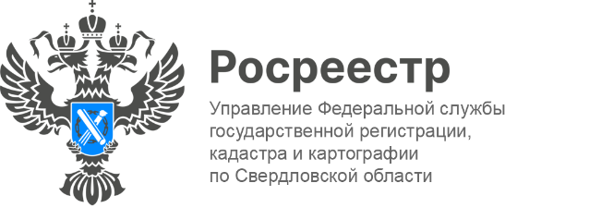

ПРЕСС-РЕЛИЗ

К 1 июня сотрудники свердловского Росреестра вручили подарки воспитанникам Центра «Каравелла»
В рамках благотворительной акции «Большие сердца Росреестра» и в преддверии Международного Дня защиты детей представители Молодежного совета Управления Росреестра по Свердловской области организовали сбор средств среди сотрудников. На собранную сумму приобрели 11 самокатов для ГАУ Центра социальной помощи семье и детям «Каравелла» Верх-Исетского района города Екатеринбурга.
«Дети – это великое богатство для всего мира, это наше будущее и настоящее, – подчеркнул руководитель Управления Игорь Цыганаш. – Мы очень хотели порадовать тех ребят, которые остались на попечении государства, такие дети больше всего нуждаются во внимании. Коллектив Управления постарался добавить в их детство немного радости, счастья и улыбок, чтобы летние дни были наполнены хорошим настроением и запомнились детишкам».
Молодёжный совет при Управлении Росреестра по Свердловской области регулярно проводит и принимает участие в социальных акциях, организует благотворительные сборы.
«Огромную благодарность спешу выразить Управлению за внимание, заботу и душевное отношение, за эти моменты радости и детские счастливые лица. Добрые дела не останутся незамеченными», - они как маяки светят тем, кто ждет помощи», - поблагодарила директор центра «Каравелла» Ольга Молокова.

Контакты для СМИ: Пресс-служба Управления Росреестра по Свердловской области
+7 343 375 40 81
press66_rosreestr@mail.ru
www.rosreestr.gov.ru
620062, г. Екатеринбург, ул. Генеральская, 6 а.

